ФЕДОРОВСКИЙ БЮЛЛЕТЕНЬ.

ПРАВО ОБЩЕСТВА ЗНАТЬ 179-2

“ПРЕЦЕССИОННАЯ, ЦИКЛИЧНАЯ, ГЛОБАЛЬНАЯ СМЕНА КЛИМАТА НА ЗЕМЛЕ”

Эксклюзив

Климат в переводе с древнегреческого языка в прямом смысле означает – «наклон». Это угол наклона поверхности Земли к лучам Солнца.
В ночь на 12 декабря 2015 года в Париже с большим трудом завершилась двухнедельная межгосударственная «Климатическая конференция ООН» под кодовым названием СОР-21. В конференции приняли участие представители из 195 стран и в том числе многие первые лица государств. Как сообщали мировые СМИ – переговоры шли крайне тяжело из-за множества разногласий и чтобы ускорить процесс президент США Барак Обама даже позвонил и поторопил председателя КНР Си Цзиньпина.
Участники конференции решали вопросы о делёжке производственных квот на «парниковый» (углекислый газ) СО2. «Прицел» у организаторов встречи был дальний – концентрация производства и денег в руках крупных монополий, а, в конечном счете, их полное доминирование в сфере производства. Внешним же благовидным предлогом для конференции была «благая цель» не допустить повышения температуры на Земле более чем на два градуса по сравнению с концом XIX века.
Под предлогом «парниковых газов» планируется устранение конкурентов путем закрытия перспективных предприятия в развивающихся странах. В этой связи прогрессивной общественности надо приготовиться к очередному «распилу» бюджета в их странах под выдуманную проблему и сопутствующий обман. Теперь перейдем к сути.
Если бы эта парижская «парниковая» конференция СОР-21 проходила на каком-нибудь острове Папуа Новой Гвинеи, а её участниками были дикари из окрестных деревень, то они были бы снисходительно прощены. Потому как ещё более двух тысяч лет назад астрономы древнего Египта открыли явление прецессии (ось Земли относительно наклона к Солнцу движется по кругу). Известная многим с детских лет игрушка «волчок» (юла) перед тем как остановиться начинает раскачиваться. Это же самое явление происходит и с Землей, и называется – прецессия.
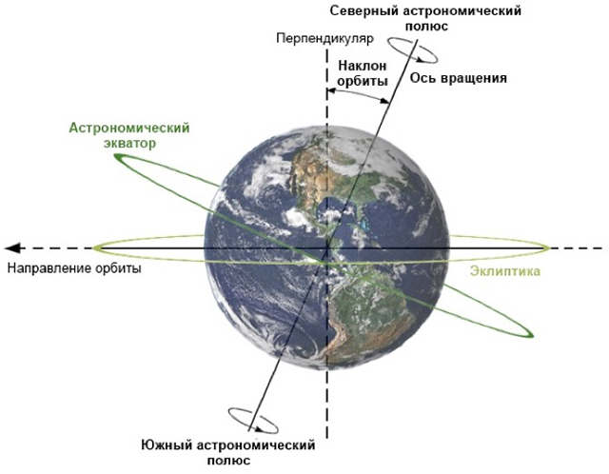
Земля во вращении вокруг своей оси замедляет своё движение (это замедление величина переменная и составляет за тысячу лет примерно 0,1 – 1 секунду). Земля при затухающем вращении раскачивается как юла, подставляя к Солнцу, то одно, то другое место. Ровно так же как человек, сидя у костра, поворачивается к огню, то одним, то другим боком. Ещё древние греки словом «климат» называли «наклон» лучей Солнца к поверхности Земли.
Какое значение имеет угол наклона лучей Солнца к Земле – понимает каждый, наблюдая смену времен года с зимы на лето и в обратную сторону во всем многообразии погодных перемен. Даже суточные изменения температуры зависят от высоты Солнца над горизонтом, не говоря уже о её глобальном изменении в течение года. – Всё изменение климата на Земле всецело зависит от того какое место Солнце занимает на небе.
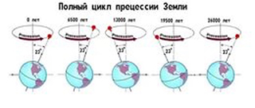
В прецессии Земли один полный оборот оси планеты по кругу (360 градусов) происходит за 25920 лет (за 72 года на 1 градус). Угол отклонения оси Земли (от условного центра) при раскачивании планеты составляет 23 градуса 27 минут.
Что такое будет 23 градуса широты на Земле?
1 градус широты (долготы) Земли равен – 111, 1 километров.
Соответственно 23 градуса и 27 минут – 2600 километров.
Это примерно, по глобусу, как расстояние от Швеции до Кипра.
Угол между максимальным и минимальным наклоном Земли к Солнцу в прецессии в два раза больше и составляет уже 46 градусов и 54 минуты (5200 км.). А это примерно, как расстояние от Полярного круга до Африки.
Всем понятно, что один климат на Земле (и в частности в нашем Северном полушарии) будет, когда Земля подставит под лучи Солнца побережье Африки. И совсем другой климат будет, когда под тем же углом наклона, под те же лучи – северные берега Скандинавии. – Понятно, что в этом случае в северных странах Скандинавии будет такая же жара, как сегодня на севере Африки. И обратите здесь внимание на то, что фактор наклона Земли к Солнцу будет действовать не один сезон (как при ежегодной смене климата с зимы на лето), а влияние будет происходить тысячи лет! – Многие, многие годы! – Постепенного разогрева или в обратную сторону движения – похолодания.
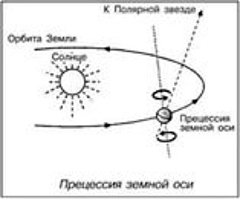
Древние египтяне и греки называли полный круг 25920 лет прецессионного оборота и раскачивания планеты – большим годом Земли («Платоновский год»), со всеми его глобальными изменениями климата.
Таким образом, прецессия (изменение наклона Земли к лучам Солнца) на смену климата оказывает единственно важное, глобальное и цикличное влияние.
Всецело и полностью климат на Земле (температура, влажность, уровень воды в мировых океанах, животный и растительный мир и всё прочее) зависит не от мнения «ученых» на конференции в Париже по «парниковым» газам, а от астрономического явления прецессии (то есть от долговременного на тысячи лет изменения наклона планеты Земля к Солнцу).
Знания по геологии говорят, что ледниковые периоды на Земле повторялись многократно, а последний ледниковый период закончился около 10 – 12 тысяч лет назад.
Несмотря на цикличность периодов похолодания и потепления на Земле выводов из этого, судя по парижской конференции, не сделано. Явление воздействия прецессии планеты на глобальную смену климата до сих пор человечеством (наиболее продвинутой его частью, которая величает себя – наукой) не осмыслено. – Урок не усвоен!
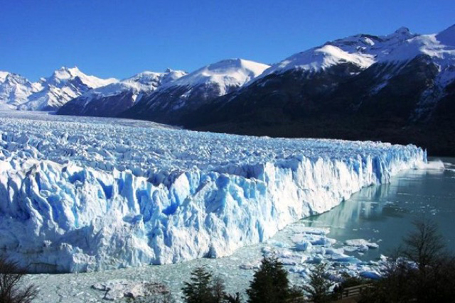
Ледяной панцирь в периоды оледенения в Северном полушарии порой опускался до широты современных городов Киева, Берлина и Лондона.
Скандинавия, Балтика, Канада и Сибирь была под многометровым слоем льда и снега. Местами лед был такой, как сегодня в Антарктиде. За счет того, что огромная масса земной воды была сконцентрирована во льдах на северных материках, покрывая большое пространство Евразии и Америки, то от этого уровень мирового океана был ниже современного на 100-200 метров.
То, что сейчас затоплено в периоды оледенения было сушей.
Теперь давайте подумаем…
Если похолодание было 10 – 12 тысяч лет назад (а половина большого круга колебания оси Земли – 12960 лет), то при прецессионном движении нашей планеты пик жары в Северном полушарии ещё не пройден. Настоящая жара (её пик) будет через одну – три тысячи лет. А до той поры будет постоянное и медленное потепление.
Отражаться это потепление будет так.
Например, нескончаемые дожди в летнее время в нашем Северном полушарии вызваны разогревом лучами Солнца атмосферы и поверхности Земли. Как следствие таяние льдов с повышенным испарением влаги и возвратом её на Землю в виде затяжных дождей, повышая уровня воды в открытых водоемах и подземных грунтах.
Или же многие слышали (видели в теленовостях) весной 2018 года об огромной трещине образовавшейся на земле в Африке. Её ещё назвали расколом континента. – Это тоже проявление повышения нагрева, но уже в Африке.
Сейчас на Земле для Северного полушария, по «возрасту прецессии» (если весь «большой Платоновский год» 25920 лет разделить по месяцам), примерно, как «май-июнь» – то есть всего-навсего начало лета.
Прохождение пика жары в прецессии на Земле настанет через 1-3 тысячи лет – «в июле» и по инерции ещё примерно четыре тысяч лет «август – сентябрь» будет очень тепло. Можно представить и спрогнозировать последствия этому. Современные пустыни передвинутся выше на север, степи высохнут, современные зоны лесов превратятся в степи, болота в тундре подсохнут и зарастут широколиственными лесами. Северный Ледовитый океан будет умеренно теплым. Зимы на Севере будут бесснежными. В ближайшие тысячи лет льды растают во всём Северном полушарии, а общий уровень мирового океана от этого значительно поднимется.
С таянием северных льдов под лучами Солнца растаявшая вода будет нагреваться. Теплая северная вода океаническими течениями будет подмывать и плавить льды в Антарктиде, и этим ещё более поднимет общий уровень воды в морях и океанах.
В итоге большие территории современных побережий и прибрежные города в мире окажутся глубоко под водой.
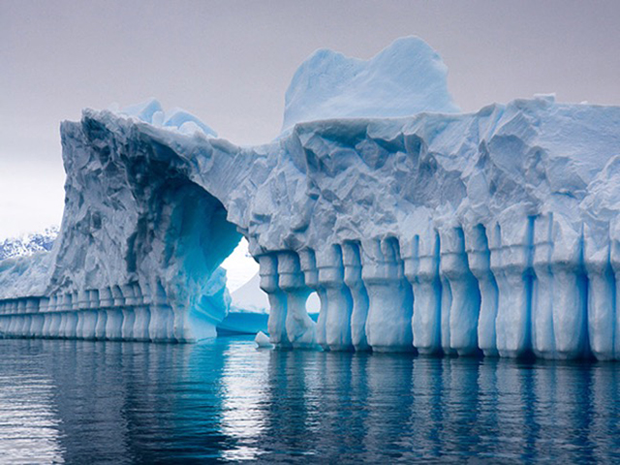
Но обо всём об этом сегодня не стоит беспокоиться, так как к тому времени в жизни человечества будут другие ценности и приоритеты.
Никто сегодня не знает, до каких величин повысится температура на Земле в период максимального, вызванного прецессией, наклона Северного полушария к лучам Солнца. Конечно, можно смоделировать на компьютере ситуацию, но изменить прецессионную смену климата человечеству не по силам. Ситуацию надо принять с покорностью, так же как и наличие Солнца и звезд на небе.
Через 1 – 3 тысячи лет, достигнув пика жары в Северном полушарии, Земля в своём прецессионном движении пойдет с наклоном в обратную сторону. А ещё через 13 тысяч лет она достигнет «пика холода». В Северном полушарии опять наступит ледниковый период. Скандинавию, северную Европу, Сибирь и Канаду покроет толстый (возможно) несколько сотен метров или более слой снега и льда. Вода Земли сконцентрируется в этих льдах, уровень океанов опять упадет на сто – двести или более метров. От огромных по площади северных льдов в Северном полушарии сильно похолодает. Антарктида в период «пика холода» несколько очистится ото льда, и будет пригодным для жизни зеленым континентом. И так на Земле будет циклично происходить каждый большой «Платоновский год» – 25920 лет.
Человечество ещё молодо знаниями. По сути дела оно находится в «младенчестве» и живет свою первую в истории Земли сознательную жизнь. Потому всё, что происходит на Земле, всё для обучения человечества происходит в первый раз.
Реальное восприятие процессов (наклона Земли в прецессионном движении, действительно и единственно серьезно влияющих на климат Земли) – позволит сохранить от бессмысленной траты в экономике стран мира многие миллиарды средств.
Человечество может быть счастливым наблюдателем прецессионной смены климата на Земле с цикличными периодами потепления и похолодания. Но может ничего этого и не увидеть, если прежде по своей корысти и эгоизму истребит самих себя в междоусобной борьбе. Например, за передел промышленных «квот по углекислому газу» или же в условиях отсутствия в странах демократии – в термоядерных войнах: за деньги, власть и амбиции вождей.

Владимир ГАРМАТЮК,
Россия, г. Вологда.
Для “RA NY”

И снова об изменении климата Земли
05.04.2019 Аналитика
«Врага надо знать в лицо, а бить в морду».
Андрей Кнышев, российский писатель сатирик
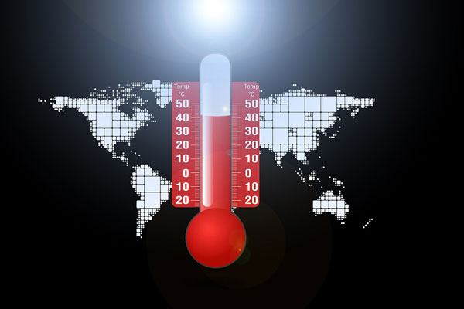Photo copyright: pixabay.com
Климат Земли – это многолетний повторяющийся режим погоды, характерный для определённой местности. На нашей планете различается пять климатических зон (поясов). Климат Земли динамичен, изменчив и постоянно менялся в процессе её экологической истории. Погода – это состояние атмосферы над определённой местностью в определённый момент времени. Погода может меняться несколько раз в течение дня.
На изменение климата Земли активно влияют космические силы и в первую очередь солнечная активность и местоположение Земли относительно Солнца. Парниковые газы в атмосфере нашей планеты тоже влияют на изменение климата. Самыми активными поглотителями тепловой энергии являются водяной пар и метан. При отсутствии парниковых газов в атмосфере Земли температура её поверхности была бы теплее на 30 градусов Цельсия.
Деятельность человека (антропогенная деятельность) тоже влияет на изменение климата. Например, в крупных городах создаются большие участки водонепроницаемой поверхности. В городах наблюдается повышенное потребление воды. Урбанизация территорий влияет на изменение частоты и интенсивности наводнений.
Климатические паникёры из всех разнообразных факторов, влияющих на изменение климата Земли, выделяют углекислый газ (УГ), точнее антропогенные выбросы углерода при добыче и использовании ископаемого топлива. Несколько лет назад климатические паникёры говорили о влиянии человеческой деятельности на изменение средней температуры Земли. Сегодня для усиления эффекта своей пропаганды они говорят о доминирующем антропогенном влиянии на изменение климата Земли. Но для количественного определения этого влияния они оперируют только одним показателем – средней температурой Земли.
Используя результаты прогнозирования изменения средней температуры Земли, полученные на компьютерных моделях, климатические паникёры говорили о том, что удвоение содержания УГ в атмосфере Земли приведёт к повышению её средней температуры на 3-6 градусов Цельсия. Но с 2010 г. они заговорили о повышении средней температуры только на один градус.
Климатические паникёры во главе с Альбертом Гором предсказывали, что если к 2020 г. не прекратятся выбросы углерода, то Северный полюс будет свободен ото льда, а антропогенное глобальное потепление сделает наш мир непригодным для жизни. С 1989 г. к борьбе с разогревом Земли в результате деятельности человека подключилась ООН. В их первом докладе говорилось, что к 2000 г. побережья морей и океанов будут затоплены из-за роста уровня вод, многие острова исчезнут под водой, а мир захлестнут экологические беженцы. В последующих докладах наступление всех этих экологических ужасов переносилось на 10-15 лет позже. Сегодня все борцы с разогревом Земли говорят, что апокалипсис произойдёт к концу 21-го века.
Для подтверждения своих прогнозов климатические паникёры ссылаются на некий 97%-й консенсус учёных. Утверждение об этом консенсусе основано на анализе рефератов научных статей, посвящённых изменению температуры Земли. Оказывается, что авторы только 3% этих рефератов изучали влияние деятельности человека на изменение температуры Земли. Из этих 3% авторов 97% поддерживают идею существенного антропогенного влияния на изменение температуры. В статье “Peer Review Survey” by James Taylor, Forbes, Feb. 13, 2013 приведены результаты опросов учёных климатологов, а также геологов и метеорологов о влиянии деятельности человека на изменение климата. Оказалось, что только 36% опрошенных поддерживают эту идею. Таким образом, ложно утверждение климатических паникёров о том, что 97% учёных согласны с существенным антропогенным влиянием на изменение температуры Земли.
Соучредитель движения Гринпис Патрик Мур, выступая на The Daily Caller News Foundation, назвал кризис, вызванный в результате изменения климата, “фальшивыми новостями”. Мур сказал также: “Конечно, изменение климата реально. Оно происходит с незапамятных времён, но оно не опасно и не создано людьми. Это совершенно естественное явление”.
Кевин Тренберг, ведущий автор докладов ООН об изменении климата Земли, опубликованных с 2001 г. по 2007 г., признал в 2013 г.: “Ни одна из моделей, используемых Международной группой экспертов по изменению климата (МГЭИК), даже отдалённо не соответствует текущему наблюдаемому состоянию”.
Климатические паникёры убеждают нас в том, что в реализации апокалиптического сценария ведущую роль играют выбросы антропогенного углерода. Эти выбросы существенно увеличивают повышение концентрации УГ в атмосфере Земли, что в свою очередь ведёт к повышению температуры Земли. В действительности корреляция между концентрацией УГ и изменением температуры Земли очень слаба. Доминирующее влияние на изменение температуры нашей планеты и её климат оказывает циклическое изменение солнечной активности.
В период между 950 и 1250 годами солнечная активность была высокой. В результате средняя температура Земли была примерно такой же, как и сегодня. В этот период времени население Земли и концентрация УГ в её атмосфере были ниже сегодняшних. Затем началось медленное снижение солнечной активности, которое достигло своего пика к середине 17-го века и длилось почти 60 лет. В Европе произошло резкое похолодание. Река Темза и каналы Нидерландов зимой замерзали. Урожайность сельскохозяйственных культур резко снизилась. Европу охватил голод. Люди ослабли и не могли противостоять болезням. Плохо отапливаемые дома и низкий уровень медицины привели к существенному росту смертности. В этот период времени антропогенные выбросы углерода были очень малы, концентрация УГ в атмосфере Земли практически не менялась.
Следующий период снижения солнечной активности, а следовательно, и похолодания произошли в период с конца 18-го века и до 30-х годов 19-го века. Затем активность Солнца начала расти и европейский климат потеплел. Так продолжалось примерно до 40-х годов 20-го века. Между 1940 г. и 1970 г. наблюдались суровые снежные зимы. Москва-река в зимний период покрывалась прочным льдом. Ледоход на реке начинался в начале мая.
В начале 70-х годов 20-го века солнечная активность возросла. Это повлекло за собой рост температуры. Примерно с 2000 г. солнечная активность начала падать. Изменение температуры Земли стабилизировалось. В течение всего 20-го века происходил рост выбросов антропогенного углерода и концентрации УГ в атмосфере Земли. Однако её температура то росла, то падала. (Данные наблюдений National Oceanic and Atmospheric Administration – NOAA).
Климатические паникёры утверждают, что рост концентрации УГ в атмосфере угрожает существованию жизни на Земле. Но они не хотят знать, что УГ – основной вид питания зелёных растений, которые поглощают УГ и вырабатывают кислород. Они также не желают знать, что рост концентрации УГ в атмосфере за последние 30 лет привёл к глобальному озеленению Земли (Данные NASA). Кстати, при более высоком содержании УГ в атмосфере растения не только растут быстрее, но и более эффективно используют воду.
Является ли потепление климата и рост содержания УГ в атмосфере угрозой для жизни? Это не было угрозой для жизни в прошлом и не является сегодня. От холода болеют и умирают больше людей, чем от жары. При потеплении климата увеличивается вегетационный период сельскохозяйственных растений. Поэтому люди выращивают и собирают больше сельскохозяйственных продуктов, что немаловажно для растущего населения Земли.
Наблюдения за Солнцем, проводимые NOAA, показывают постепенное снижение солнечной активности в течение последних 18-ти лет. Поэтому неудивительно, что рост температуры Земли прекратился, а затем начал медленно снижаться. Это в первую очередь отразилось на изменении ледяного покрова Северного и Южного полюсов.
По данным British Antarctic Survey, за последние 25 лет было создано 50 компьютерных моделей изменения климата Земли. Почти 95% из них прогнозировали уменьшение площади морского льда в Антарктике и интенсивное таяние ледяного покрова Гренландии.
Подводный робот, запущенный около двух лет назад в воды Антарктики, обнаружил, что толщина льда в этих водах намного больше, чем прогнозировали компьютерные модели. Наблюдения NASA показывают, что в Антарктике происходит увеличение площади морского льда.
Климатические паникёры во главе с Альбертом Гором предсказывали, что к 2020 г. Северный полюс будет свободен ото льда. По данным наблюдений NASA, площадь морского льда в Арктике в зимние месяцы растёт быстрее, чем за многие годы в прошлом. Поэтому его объём в Арктике самый большой за последние четыре года.
25 марта этого года NASA опубликовала результаты своих наблюдений за ледником Jakobshavn в Гренландии. Это один из важнейших ледников. Он вырабатывает наибольшее количество льда. Примерно с 2014 г. этот ледник таял со скоростью около 130 футов в год. За последние два года он начал расти примерно такими же темпами. Наблюдения NASA показывают также рост неполярных ледников и, в частности, в Каракумских горах.
Тони Хеллер, один из активных противников климатических паникёров, написал недавно в своём твиттере: “Несмотря на все доказательства, правительственные учёные призывают верить поддельным данным о потере льда в Гренландии. Сколько льда будет таять при температуре минус 33 по Цельсию? Это не учёные. Это преступники”.
В результате похолодания климата Земли в различных её районах происходят радикальные изменения погоды. Так, по данным Министерства здравоохранения Перу в первые недели прошлогодней зимы из-за необычно низкой температуры умерло от пневмонии 400 пожилых людей и 72 ребёнка в возрасте до 5 лет. Рекордные холода обрушились на Боливию и Аргентину. Резкие перепады температур наблюдались в Бразилии. В результате сильных холодов в Австралии расходы на электроэнергию возросли в 130 раз.
В Шотландии был отмечен самый высокий за последние 30 лет уровень смертности. В Карпатах и горных районах Ивано-Франковской области в первую неделю лета температура воздуха была ниже нуля по Цельсию. В этих районных выпал снег. Толщина снежного покрова достигла 13 мм. Снег выпал и в Польше, поэтому из летних лагерей пришлось эвакуировать детей. Об этих погодных катаклизмах левые СМИ не сообщали. (Данные из статьи “Climate panic: Arctic and Antarctic ice are increasing, not decreasing”, by Mark Sircus, Sign of the Times (SOTT), 25 Jun 2018).
По оценкам МГЭИК, даже полное прекращение к середине века выбросов углерода приведёт к снижению средней температуры Земли на 0.137 градусов Цельсия к концу столетия. Это фактическое признание того, что антропогенные выбросы углерода практически не влияют на изменение температуры Земли.
С 2005 г. США сократили антропогенные выбросы углерода на 13%. Но это не отразилось на изменении климата. После подписания Парижских соглашений по климату такие крупные промышленные страны как Китай и Индия в нарушение этих соглашений так и не снизили антропогенные выбросы углерода. В этих странах не только продолжается, но и расширяется строительство угольных электростанций. Но никто из климатических паникёров не упрекнул Китай и Индию за нарушение Парижских соглашений. Вся борьба левых с разогревом Земли направлена только на США. Почему? Потому что целью этой борьбы является разрушение экономики нашей страны и построение на её руинах светлого социалистического общества.
Истерия климатических паникёров по поводу потепления климата Земли помогает демократам захватить контроль над американским обществом. Демократы борются за фундаментальное изменение нашего образа жизни к худшему. Маркс и другие идеологи коммунизма могли бы гордиться нашими демократами.
Григорий Гуревич

Подобрал для ознакомления Вениамин Гольденберг

